特優運動學生獎勵-心得
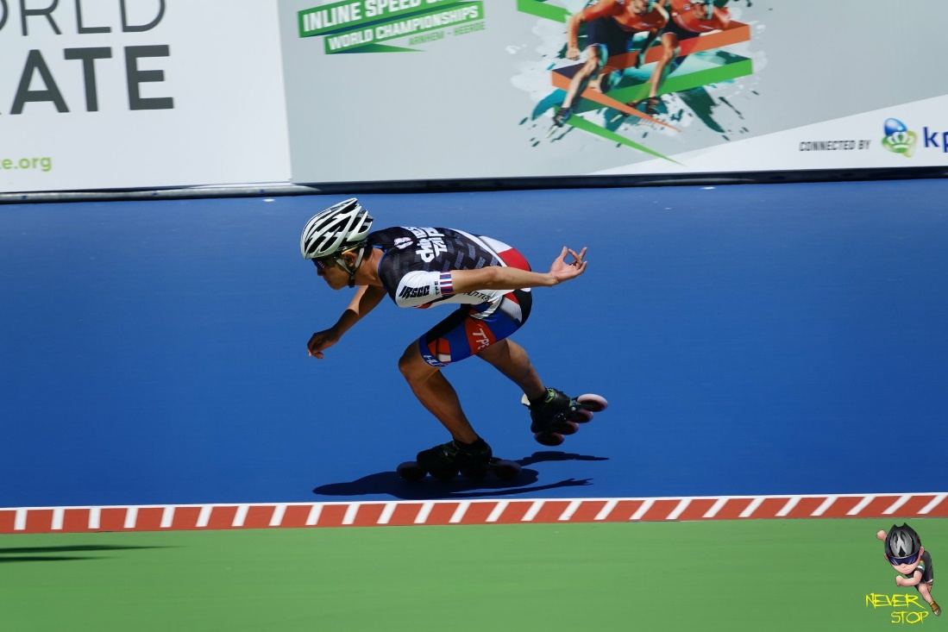
很開心能拿到這個獎，也很榮幸能拿到國家代表隊的資格，未來也會繼續為屏東大學以及國家繼續努力奮鬥，希望未來也能拿到更多的成績，也會繼續認真練習、努力，在體育路上走來其實並不容易，像是資源的限制以及一些制度問題，但是我相信我以及各位學長姊都能突破這些限制，達到自己的目標，繼續為屏東大學爭光，
科系： 體育學系 得獎人： 王振峰

